吉首大学实验室与设备管理中心

实设通2013[01]号
关于做好2012-2013学年度第二学期实验室与设备管理
工作周历的通知

各学院及相关单位：
2012—2013学年度第二学期实验室与设备管理工作周历现已制定完毕，为了做好下学期各项工作，请各单位以《2012—2013学年度第二学期实验室与设备管理工作周历》为依据，根据本单位实际情况，制定工作计划，确保我校实验室与设备管理工作有序开展。
特此通知。

附件：《2012—2013学年度第二学期实验室与设备管理工作周历》

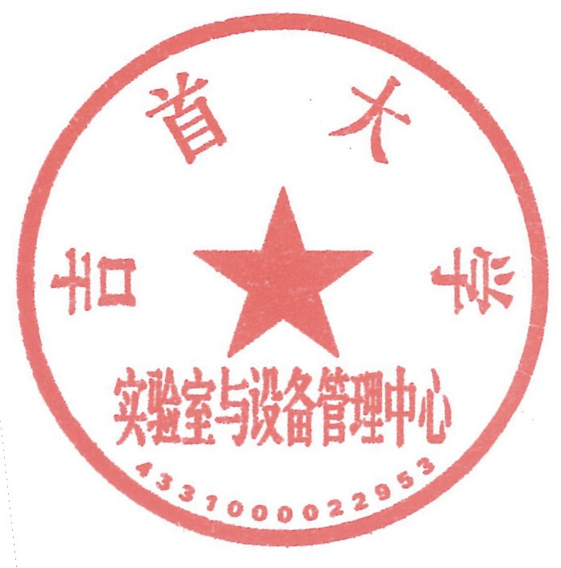

实验室与设备管理中心
二0一三年三月四日

2012—2013学年度第二学期实验室与设备管理工作周历
周 次 | 工作内容
开学前1周 | - 1、开学各项实验教学准备工作  2、召开实验教学院长及实验室主任会议，布置实验教学工作
第1周  3.3-3.9 | 1、实验室情况检查，发放实验教学相关材料  2、公共上机、学院互开实验教学课程的组织与安排  3、各学院上报本学期实验课表和实验教学计划表  4、组织开展2013年实验教学改革研究项目申报工作
第2周  3.10-3.16 | 1、常规实验教学情况检查  2、组织开展2013年实验教学改革研究项目评审立项工作  3、组织开展2013年度湖南省大学生创新训练中心申报工作
第3周  3.17-3.23 | 1、组织开展数字教学资源公共平台建设工作  2、落实2012年中央财政支持地方高校发展专项资金项目环境改造
第4周  3.24-3.30 | 1、完成我校“十二五”国家级实验教学示范中心申报工作  2、组织开展2012年度实验教学改革研究项目中期检查工作  3、落实安排全国计算机应用水平等级考试
第5周  3.31-4.6 | 1、对各学院上报2013-2015年中央财政项目库进行评审，并确定2013年优先立项项目  2、对2010-2012年已实施中央财政项目进行效益评估  3、做好省级精品课程教学录像工作
第6周  4.7-4.13 | 1、组织制定2013年中央财政支持地方高校发展专项资金项目预算方案  2、实验室教学设备维修情况抽查  3、组织研究实验材料费规范使用管理办法
第7周  4.14-4.20 | 1、组织开展独立设置实验课程项目申报工作  2、组织论证实验室综合管理系统使用功能需求情况
第8周  4.21-4.27 | 1、组织相关人员开展实验教学模式、实验室管理体制和运行机制交流会  2、组织全校性实验教学集中听评课
第9周  4.28-5.4 | 1、组织参加2013年春季全国高校教学仪器设备展示会
第10周  5.5-5.11 | 1、期中实验教学检查  2、做好国家级精品视频公开课视频录制工作  3、检查我校“吉首大学生物与食品类专业大学生创新训练中心”建设情况
第11周  5.12-5.18 | 1、迎接省教育厅对我校“吉首大学生物与食品类专业大学生创新训练中心”调研
第12周  5.19-5.25 | 1、落实安排湖南省计算机应用水平等级考试  2、开展2013年实验室开放基金项目申报及2012年实验室开放基金项目中期检查
第13周  5.26-6.1 | 1、实验教学院长及实验室主任学习交流培训  2、组织相关学院做好大文科类综合实验室规划设计工作
第14周  6.2-6.8 | 1、组织开展全校性实验室交流参观学习  2、组织落实全校各级实验教学中心的建设及分类工作  3、组织开展教育技术应用竞赛
第15周  6.9-6.15 | 1、2013－2014学年度第一学期实验教学任务安排  2、邀请实验室管理方面专家指导交流
第16周  6.16-6.22 | 1、编制下学期实验课程安排表  2、落实2013年中央财政专项项目的实验用房
第17周  6.23-6.29 | 1、各学院上报核对2012-2013年度实验室信息统计数据  2、召开关于实验教学工作师生座谈会
第18周  6.30-7.6 | 1、实验教学课程期末考察与考核  2、实验室安全卫生检查
第19周  7.7-7.14 | 1、各类材料归档  2、期末实验教学总结工作

